**PROJETO DE LEI N.º 008 DE 2021**

**A autoria da presente Proposição é do Vereador Alan Leal**

**Dispõe sobre adoção de ponto de ônibus por empresas privadas**.

A Câmara Municipal de Sumaré decreta:

**Art. 1º** - As empresas privadas que tenham interesse em promover ações de execução, reforma, manutenção em pontos de ônibus, poderão fazê-lo, mediante parcerias entre o Poder Público e a iniciativa privada, desde que haja interesse público.

Parágrafo único. Em contrapartida, o Poder Público poderá permitir que as empresas realizem a veiculação de publicidade no ponto de ônibus e divulgação da parceria na imprensa, bem com o em informes publicitários que sejam atinentes a área objeto do convênio.

**Art. 2º -** A escolha do adotante será fundamental, podendo observar, os seguintes critérios e a ordem abaixo:

I – Realização de edital;

II- Pré-cadastro das empresas interessadas;

III- Natureza dos investimentos e serviços propostos;

IV – Menor número de placas publicitárias:

V – No caso de igual número de placas, o projeto com as de menos dimensão;

§ 1º Em caso de empate, será realizado sorteio em data, horário e local publicado na imprensa oficial.

§2º Poderão ser priorizadas as empresas que mantiverem sua sede no município de Sumaré.

§3º Fica vedado o cadastro de pessoas jurídicas que exerçam atividades nocivas à saúde, bem como produtos que agridam a moral e os bons costumes.

**Art. 3º** Para cumprimento do disposto no artigo anterior, o Poder Executivo regulamentará a forma da promoção.

**Art. 4º**. Encerrada a execução, reforma ou manutenção, as melhorias dela decorrente passarão integrar o patrimônio público municipal, sem qualquer direito de retenção ou indenização.

Parágrafo único. Na hipótese de não cumprimento das ações das quais tenha se comprometido o adotante, poderá ser aplicada sanção administrativa, sem prejuízo de outras penalidades já previstas na legislação.

**Art. 5º** - Esta lei entra em vigor na data da sua publicação, revogada as disposições em contrário.

Sumaré, 04 maio de 2021.

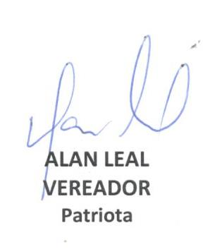

**Justificativa**

A presente proposição visa garantir melhor e maior comodidade para os munícipes de nossa cidade de Sumaré, assim como incentivar os empresários de Sumaré investir e por consequência colher frutos, propiciando conforto aos usuários do transporte Público.

Visto que essa medida funcionaria como mídia de baixo custo por um período razoável de tempo, pelo uso da propaganda no referido ponto de ônibus.

Para estes empresários que aderissem ao projeto, fica claro que estarão participando diretamente da administração do nosso município de Sumaré´.

Via de regra sabemos que essa medida só vem acrescentar e auxiliar o Poder Público numa melhor gestão da mobilidade urbana deste município.

Com esta parceria o Poder Público passa dividir com estes empresários que aderirem ao projeto, a manutenção de bens Públicos, oferecendo, assim aos usuários qualidade e maior conforto, em contrapartida os empresários terão a possibilidade de maior visibilidade de seu comercio ou produto

Assim sendo, em face da importância da matéria, peço o apoio do Executivo na elaboração e execução deste projeto de lei.

Sala das Sessões, em 04 maio de 2021.

